Игровые технологии в коррекционной работе.
Козеева Светлана Юрьевна, учитель-логопед,
МБОУ СОШ № 18
СЛАЙД 1.
Общеизвестно, что успешность совместной деятельности учителя-логопеда и семьи ребенка с недостатками речи определяет эффективность коррекционного воздействия.
Иногда чрезвычайно трудно найти общий язык с родителями, имеющими собственные представления о воспитании и коррекции. Часто можно слышать от родителей, что кроме мультфильмов ребенка ничего не интересует и домашние задания он выполнять не хочет, да и времени у родителей нет.
СЛАЙД 2.
В таких случаях можно использовать современную игровую технологию - электронный лэпбук, который является творческой находкой для педагога. Ведь ни один современный ребенок не откажется от возможности поиграть в компьютер, а заодно и повторить пройденный лексический материал.
Электронный лэпбук – это универсальное пособие, которое используется как итог тематической недели, заключительный этап работы, которую ребенок проделал в ходе изучения определенной лексической темы на занятиях с логопедом, музыкальным руководителем, художественной деятельности, занятих по ознакомлению с окружающим.
СЛАЙД 3 - 8.
Для создания электронного лэпбука используется любое оригинальное многофункциональное приложение, с помощью которого можно создать ряд авторских образовательных ресурсов: интерактивную презентацию, плакат, дидактические игры, тесты. Этот инструмент довольно простой в исполнении дающий возможность создания целой палитры интерактивности.
По сущности на одном слайде можно создать целый ряд интерактивных кнопок с помощью, которых может появиться и исчезнуть как графическая, так и видеоинформация.
Далее, подобрав соответствующий материал, создается электронная версия лэпбука, содержащая логично структурированный материал по определенной лексической теме, который включает в себя таблицы, иллюстрации, стихи, загадки, раскраски, кроссворды обучающие мультфильмы и другие интересные задания, подобранные учителем – логопедом.
Используя данную технологию, родители, получив ссылку в чате, проводят с ребёнком пальчиковую гимнастику, читают и учат стихи, рисуют, составляют рассказы и отгадывают загадки, смотрят мультфильмы и т.д. Выполняя дома предложенные задания, наблюдая, рассматривая, играя взрослые расширяют кругозор детей, помогают им формировать активный словарь, развивать коммуникативные навыки, зрительное и слуховое внимание, память и мышление, мелкую моторику, что станет в дальнейшем залогом успешного обучения ребёнка в школе.
Так же богатый иллюстративный и дидактический материал электронного пособия освобождает родителей от его поиска, экономит время, помогает сделать выполнение домашних заданий более интересными и яркими, а коррекционную работу более эффективной.
СЛАЙД 9.
В электронном лэпбуке помимо логопедических заданий содержатся и музыкальные странички, касающиеся различных видов музыкальной деятельности: восприятие музыки, музыкально-ритмические движения, игры на детских музыкальных инструментах, музыкально-дидактические игры. Ведь музыкальное воспитание в детском саду имеет большое значение для развития речи детей логопедической группы.
Одно из заданий направлено на восприятие музыки. Ребенку предлагается прослушать и просмотреть видеофрагмент музыкального произведения. Слушание музыки формирует эмоциональную отзывчивость, звуковысотный, тембровый и динамический компоненты слухового восприятия, развивает слуховое внимание, без которого невозможно слушать и понимать речь человека, а также контролировать собственную речь, что необходимо при автоматизации звуков.
СЛАЙД 10.
Играя в музыкально-дидактическую игру «Кого разбудило солнышко?», ребенок, прослушав фрагмент пьесы, должен определить, какому животному подходит данная музыка, тем самым у дошкольника развивается не только слуховое внимание, но и просодика речи: тембр, темп, ритм.
СЛАЙД 11.
Одно из заданий – потанцевать под музыку. Оно способствует развитию у дошкольника ритмичности, пластичности движений, умение выразить в движении характер музыки, а также способность к двигательной импровизации, способствует улучшению общей моторики детей с нарушенями речи, обогащению эмоциональной сферы ребенка.
СЛАЙД 12.
Еще одно задание - ребенку предложено озвучить музыкальную пьесу, отстукивая ритм, используя детские музыкальные инструменты или подручные материалы. В логопедии существует понятие «слоговая структура слова». У каждого слова есть определенный ритм. Одни части слова требуют отрывистого произношения, другие – плавного, певучего, одни звуки протягивают ударение, другие лишены его. Это задание помимо развития музыкальных способностей, улучшает ритмический строй речи, формируя слоговую структуру слова.
Таким образом лэпбук - универсальное дидактическое пособие в работе с детьми дошкольного возраста в условиях ФГОС. Лэпбук — средство развития познавательных, речевых способностей детей дошкольного возраста. В игровой форме он расширяет кругозор, помогает формировать активный словарь ребенка, развивать коммуникативные навыки.

Приложение 1
Слайд 1

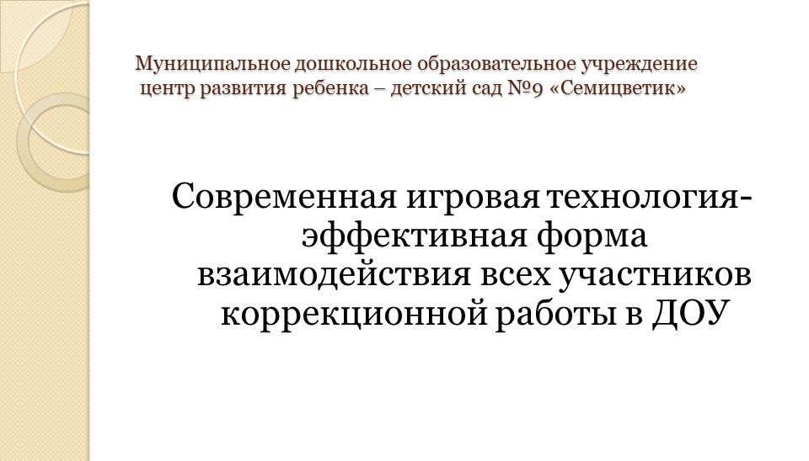

Слайд 2
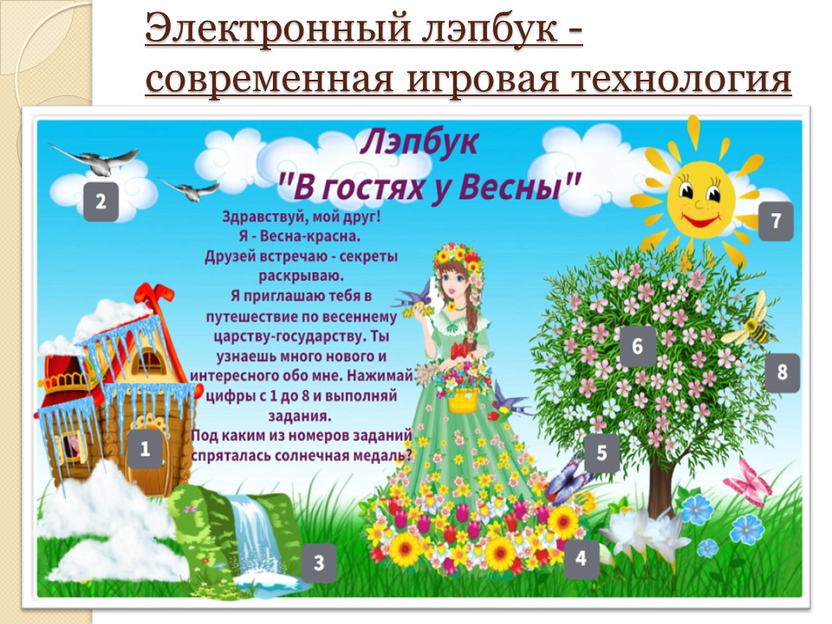
Слайд 3
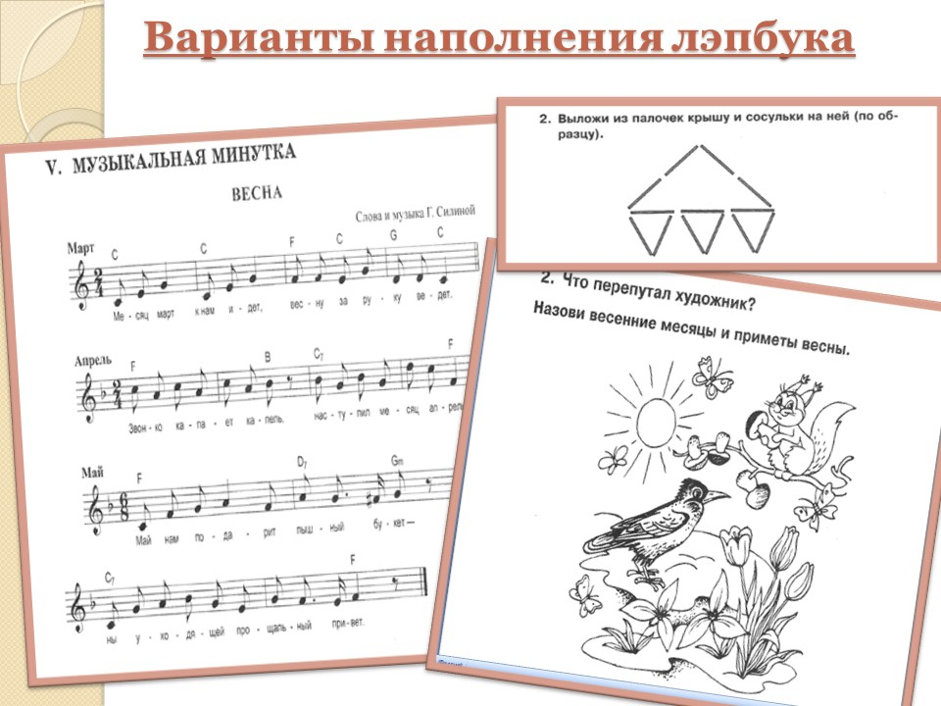
Слайд 4
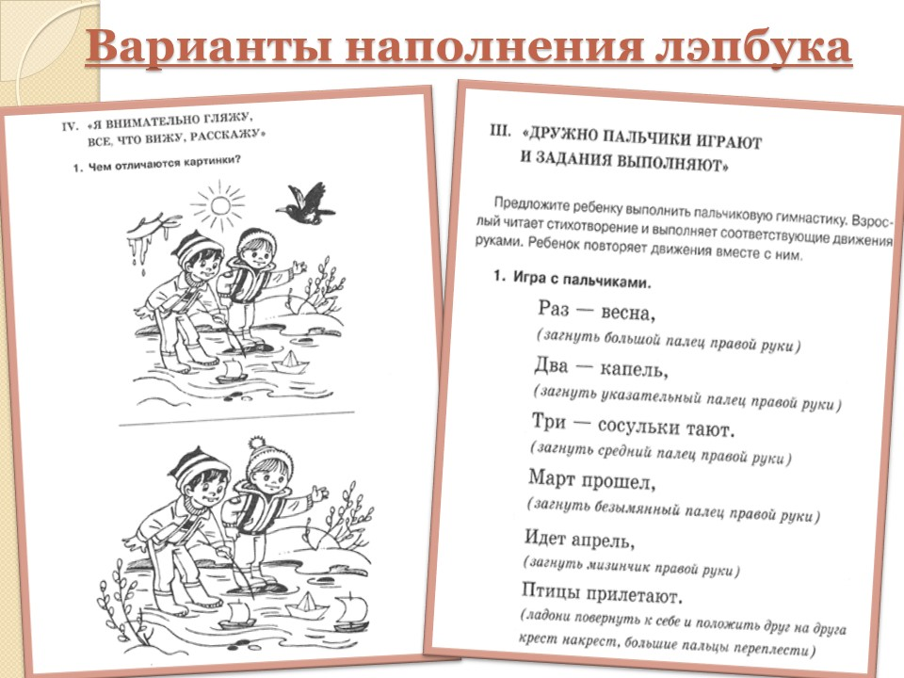

Слайд 5
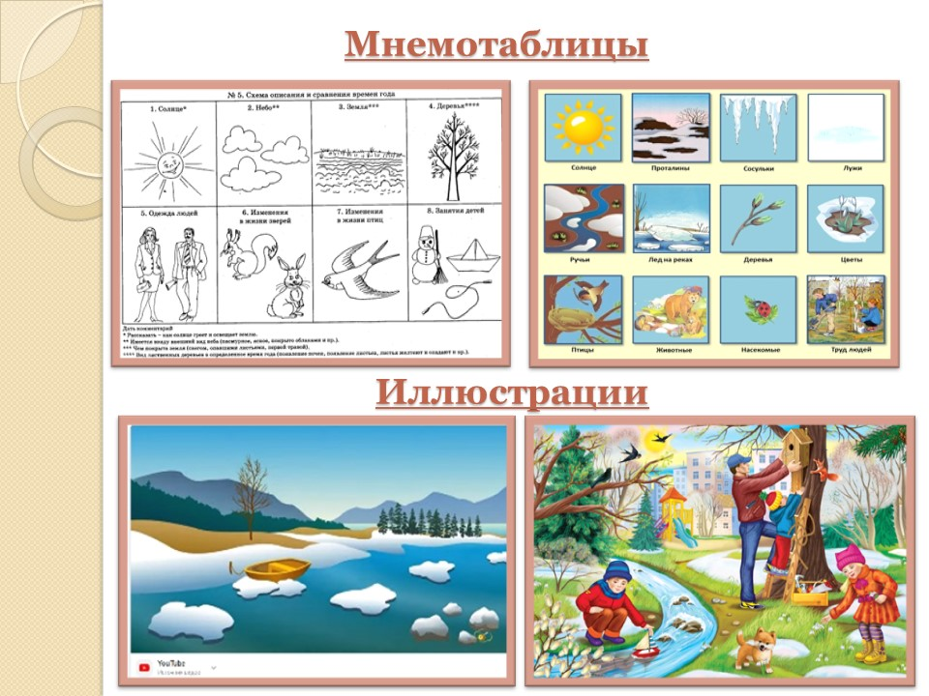
Слайд 6 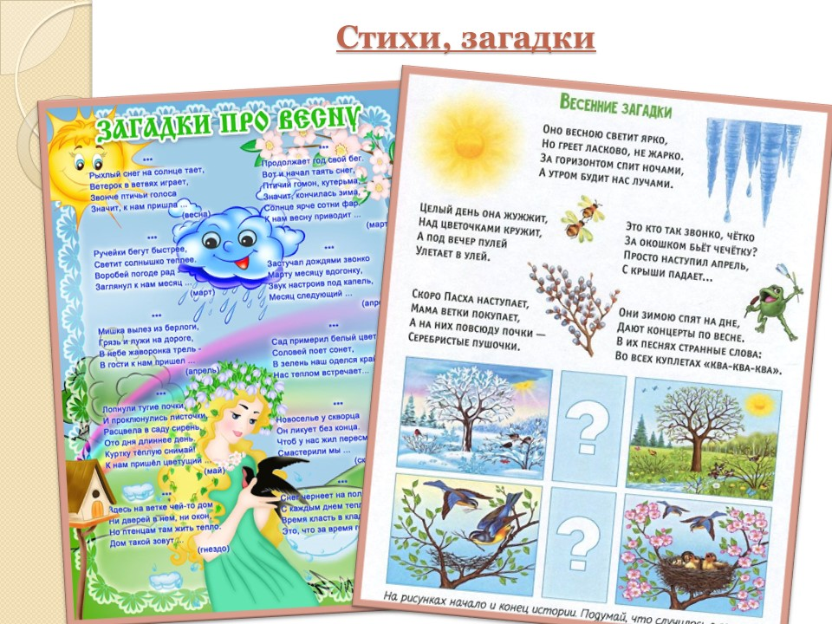

Слайд 7
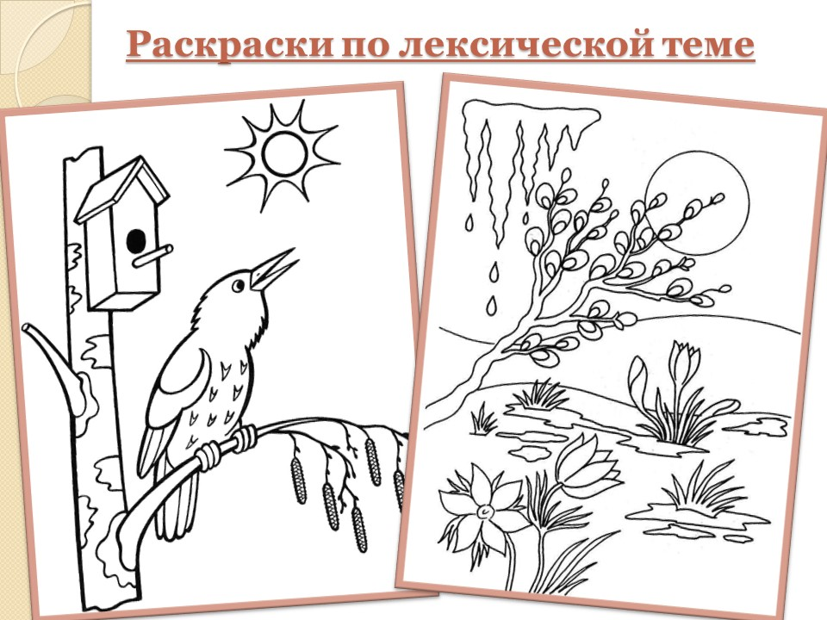
Слайд 8 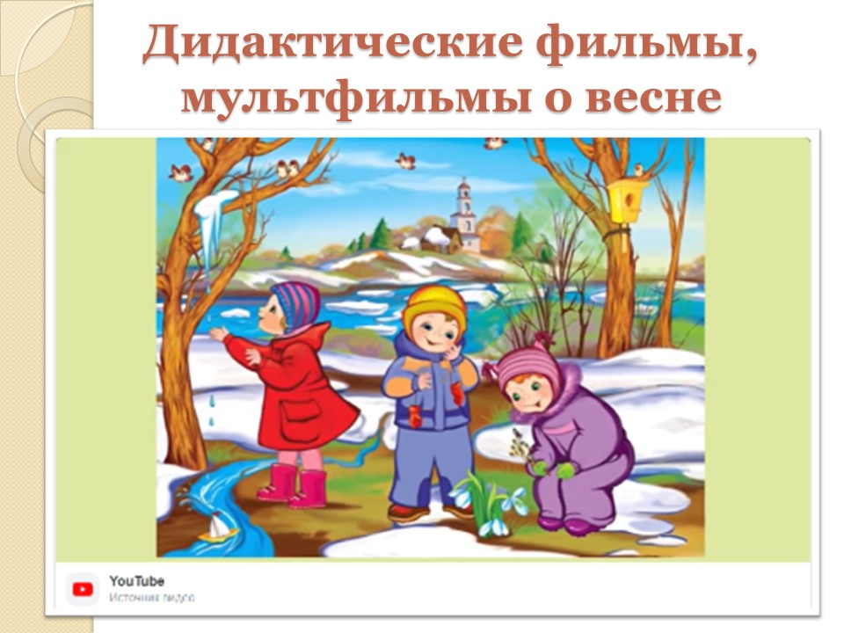
Слайд 9
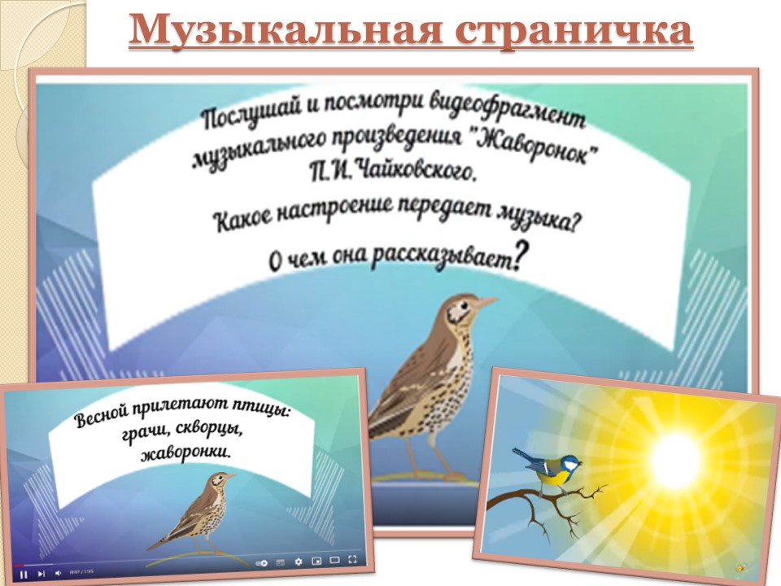

Слайд 10
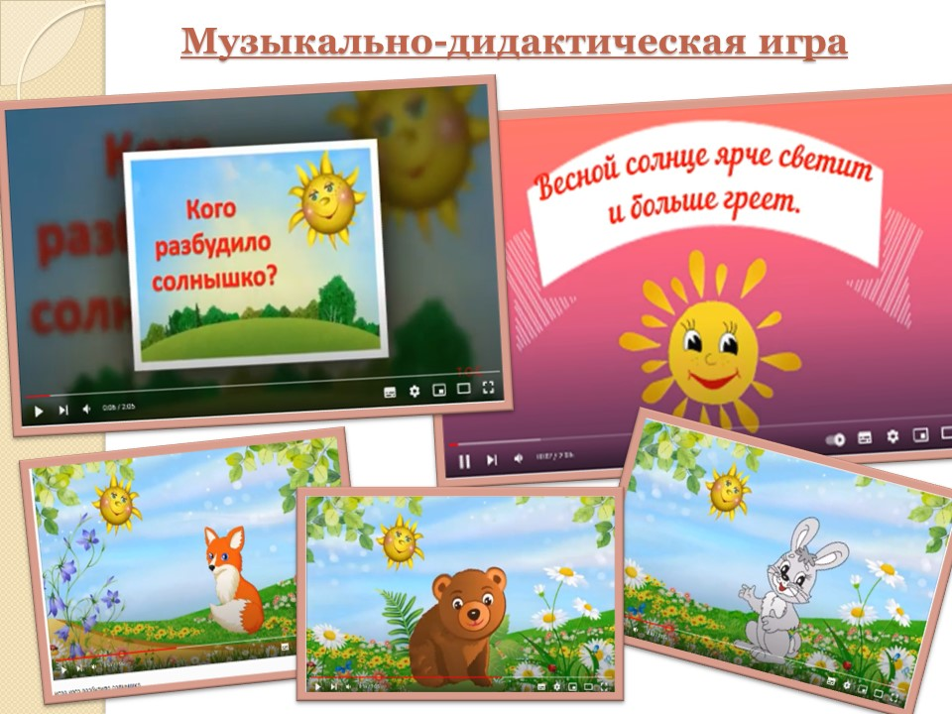

Слайд 11.
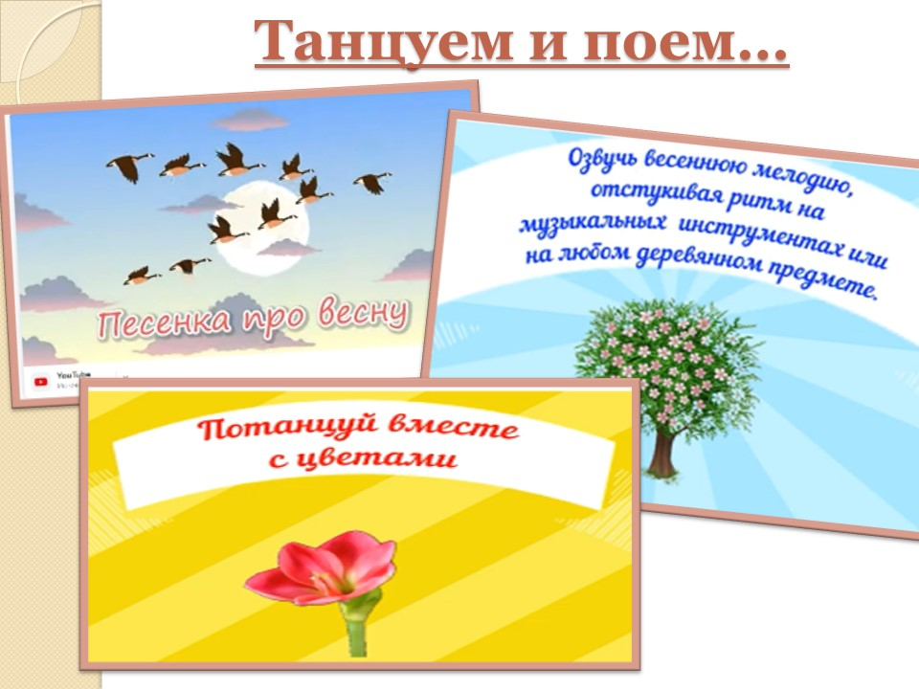

Слайд 12.

